Lunes
22
de Febrero

Tercero de Primaria
Educación Socioemocional

Misión: Alegría

Aprendizaje esperado: Manifiesta sus habilidades personales aprovechando su alegría y agrado hacia compañeros y amigos para establecer lazos de amistad.

Énfasis: Manifiesta sus habilidades personales aprovechando su alegría y agrado hacia compañeros y amigos para establecer lazos de amistad.

¿Qué vamos a aprender?

Manifestaras tus habilidades personales aprovechando tu alegría para establecer lazos de amistad hacia compañeros y amigos. Para ello exploraras el planeta Alegría.

¿Qué hacemos?

Empieza tu exploración. En el camino puedes toparte con algunos “Alegrines”.

Son los habitantes de ese planeta, pero no te preocupes, son muy amigables e inofensivos.

En esta aventura te sentirás más que alegre, te sentirás eufórico, vas a querer gritar lo feliz que estas. Es como si la alegría se desborda por todo el cuerpo y la mente, es tanta la alegría que dan ganas de bailar.

Observa el siguiente video.
- Canción. El Baile de la Lagartija.
https://youtu.be/BJw0mrtx6jk

Imagina una la siguiente situación al planeta de la Alegría:

“- Vengo en una misión para seguir aprendiendo acerca de la alegría y reportar a los niños y niñas del planeta Tierra todo lo que voy descubriendo acerca de esta emoción.

- ¡Bienvenido a nuestro planeta! Te acompañaremos en tu recorrido por si necesitas ayuda, por cierto ¿Te gustaría ser nuestro amigo?

- ¡Claro que quiero ser su amigo! Muchas gracias por acompañarme.

- ¿Qué te parecen tus nuevos amigos? como puedes ver, cantar, bailar y reír sin parar son algunas formas en que los alegrines demuestran su alegría. De esa forma crean un ambiente agradable, de confianza y compañerismo para los visitantes.

- Descubrí que los alegrines aprovechan su alegría para hacer buenos amigos y que saben escuchar atentamente a los demás, para comprenderlos y crear lazos de apoyo y amistad.

Veo que los alegrines lograron a través del baile y el canto ayudarte a regular tu euforia bajando la intensidad de esta para que retornaras a la alegría.

- Todos los beneficios que la alegría y el humor aportan a nuestra vida y todas las emociones que se desprenden de esta emoción básica, con razón es un planeta enorme y bellísimo… ¡Se siente tan bien estar aquí!”

¿Qué te ha parecido el recorrido por el planeta de la Alegría?

Para continuar, observa el siguiente video:

- Carola y Agustín – Mascota
https://youtu.be/hD3QK-4rKcQ

Recuerden que siempre tenemos la posibilidad de elegir la actitud con la que enfrentamos la vida. La alegría, una sonrisa y el sentido del humor, nos ayudan a enfrentar cualquier dificultad por complicada que parezca.

El Reto de Hoy:

El reto es que describas, en tu “Diario de Aprecio y Gratitud” una experiencia de tu vida cotidiana donde tus habilidades personales relacionadas a la alegría, te ayudaron a hacer amigos.

Si te es posible consulta otros libros y comenta el tema de hoy con tu familia.

¡Buen trabajo!

Gracias por tu esfuerzo.

Para saber más:
Lecturas

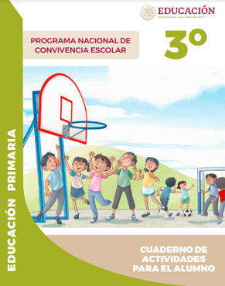
https://www.gob.mx/cms/uploads/attachment/file/533114/3o_Cuaderno_PNCE_2019.pdf

